1 Неделя
Тема недели: «Береги природу»

16.11.2021 Вторник

- ФЭМП.
Цель:. Учить считать в пределах 9; показать образование числа 9 на основе сравнения двух групп предметов, выраженных соседними числами 8 и 9.
Закреплять представления о геометрических фигурах (круг, квадрат, треугольник, прямоугольник), развивать умение видеть и находить в окружающей обстановке предметы, имеющие форму знакомых геометрических фигур.
Продолжать учить определять свое местоположение среди окружающих людей и предметов, обозначать его словами: впереди, сзади, рядом, между.
Просмотр презентацииhttps://infourok.ru/prezentaciya-po-matematike-dlya-starshey-gruppi-na-temu-schyot-do-3332348.html

Дидактическая игра «Найти предмет указанной формы»

Ребенку предлагают назвать модели геометрических фигур, а затем найти картинки с изображением предметов, по форме похожие на круг (квадрат, овал, треугольник, прямоугольник, ромб).
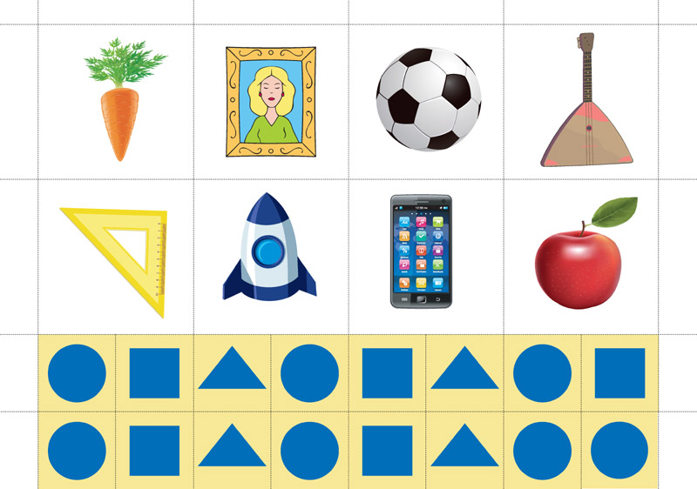

Игровое упражнение «Что где?»

Воспитатель предлагает детям рассказать о том, что где находится в группе (дети сидят за столами).

Затем дети по очереди выполняют задания куклы: встают впереди, сзади куклы, рядом с ней, между куклой и ребенком (имя ребенка) и называют свое местоположение относительно куклы.
2. Музыка- по плану музыкального руководителя
3. Безопасность.
«Азбука безопасности в природе»
Мультфильм
https://yandex.ru/video/preview/?text=Азбука%20безопасности%20в%20природе%20видео%20для%20старшей%20группы&path=wizard&parent-reqid=1637035595942887-11264344438609282829-sas2-0989-48a-sas-l7-balancer-8080-BAL-3833&wiz_type=vital&filmId=9113906851791401869

